**Comprobar si el BPEL creado funciona correctamente**

1. Con el proyecto desplegado, no dirigimos a:
   1. 127.0.0.1:7101/em/
2. Seguimos los mismos pasos del **tutorial 1 – 5.1**
3. Llegamos a la siguiente pantalla y seleccionamos (**BPELHelloWorld**):

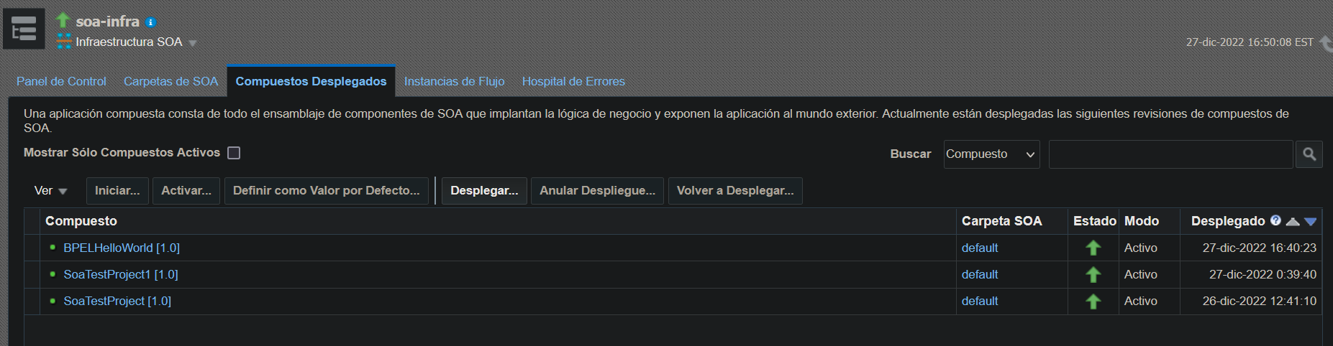

1. Dentro, presionamos el botón de probar []:
2. Pasaremos a la ventana de prueba y buscamos:

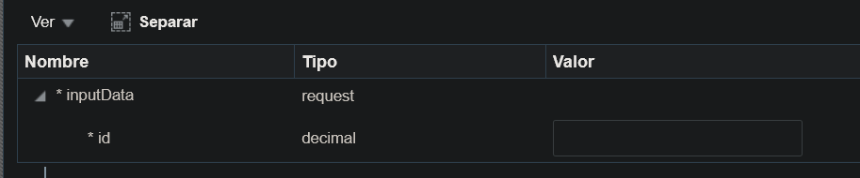

1. Ponemos el valor decimal que queramos y damos en [].
2. Si todo está bien, el response debería ser Valor decimal + Hello World y el valor del código 200:

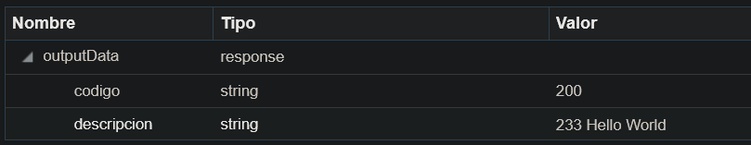

1. Como podemos observar, el flujo funciona correctamente.